Возраст от полутора до двух лет ознаменован относительным спокойствием, кризис миновал, ребенок становиться старше, понятливее и послушнее. Уровень развития 2-х летнего малыша часто колеблется в зависимости от его личностных особенностей.
В возрасте 1,5-2 лет начинает раскрываться индивидуальность ребенка, проявляется его темперамент, определяются черты характера. Именно поэтому о маленьком ребенке можно говорить как о развивающейся личности, так как в этот период закладываются основы таких качеств, как компетентность, самостоятельность, творчество и т.д.
Главными задачами педагогического процесса этого возраста является амплификация (обогащение) развития, реализация принципов гуманизации, которые ориентируются не на усредненную личность, а на индивидуальность каждого ребенка.
Решающим в развитии личности малыша являются социальные условия его жизни, то есть общение, обучающие взаимодействия, организация жизни в целом, влияние окружающей среды. При этом именно педагогические воздействия во многом определяют уровень развития ребенка. Они учитывают общие закономерности развития детей этого возраста, индивидуальные особенности. Это позволяет определить направление ближайшего развития.
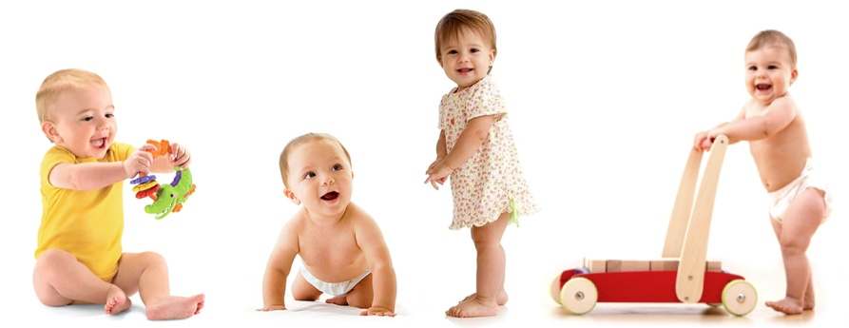
Ведущей деятельностью в 1,5 – 2 года является предметная: действуя с предметами, ребенок второго года жизни открывает для себя их физические (величину, форму, цвет) и динамические свойства, пространственные отношения (близко, далеко), разделение целого на части и составление целого из частей (разбирает и собирает пирамидку, матрешку). Однако сколько бы ребенок ни действовал с предметами, он самостоятельно никогда не откроет общественно выработанных способов их употребления: ложкой едят, мешают кашу, полотенцем вытирают руки, карандашом рисуют и т.д. Назначение предмета, способ его употребления открывает ребенку взрослый.
В раннем возрасте движения у детей несовершенные, неточные. Маловыраженные изгибы позвоночника, своды стопы, недостаточное развитие вестибулярного аппарата, высоко расположенный центр тяжести, слабость мышц ног — всё это обусловливает частые падения ребёнка. У детей замедленная реакция, недостаточно развиты мышцы-разгибатели. Малыши быстро утомляются. Новые рефлекторные связи создаются легко, но непрочны. Движения детей схематичны, не согласованны, часто замедленны.
Этот возраст отличается быстрым развитием двигательной активности, но контроль за адекватностью движений низкий, что часто приводит к травмам. Продолжается интенсивное развитие всех органов и физиологических систем, совершенствуются их функции. Ребёнок становится более подвижным и самостоятельным.
Дети раннего возраста любознательны, они продолжают осваивать окружающий предметный мир, начинают осваивать мир социальный. В этот период начинает происходить овладение социальным пространством человеческих отношений через общение с близкими взрослыми, а также через предметные и игровые отношения со сверстниками. Общение со взрослыми совершенствует речь малыша, вырабатывает психические реакции, адекватные обстановке.
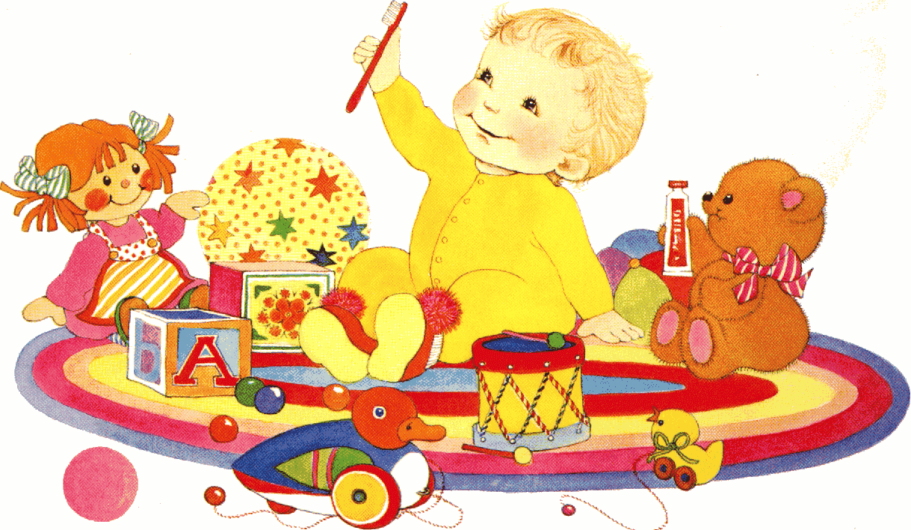
Социальная ситуация развития. На втором году жизни развивается самостоятельность детей, формируется предметно-игровая деятельность, появляются элементы сюжетной игры. Общение с взрослым носит ситуативно-деловой характер, затем характер делового сотрудничества. Совершенствуются восприятие, речь, наглядно-действенное мышление, чувственное познание действительности.
Ребёнок в системе отношений ещё является центром своей семьи, однако наряду с близкими взрослыми в круг общения начинают включаться и другие взрослые (персонал дошкольного учреждения). На этом фоне у детей развивается потребность в общении со взрослыми и сверстниками по поводу предметов, игрушек и действий с ними. Развивается способность устанавливать эмоциональные и деловые контакты.
Самооценка ярко эмоционально окрашена, связана со стремлением быть хорошим, соответствовать требованиям взрослых, получить их одобрение.
Ребёнок начинает усваивать нормы поведения, а также различных форм общения.
Предметная деятельность определяет основные изменения в жизнедеятельности ребёнка. Действия ребёнка с предметами становятся более разнообразными и ловкими, совершенствуются навыки самообслуживания. Всё более осознанно хочет действовать как взрослый, его начинает привлекать не только процесс выполнения действия, но и его результат. Овладение предметной деятельностью стимулирует развитие таких личностных качеств детей, как инициативность, самостоятельность, целеустремлённость. Ребёнок становится всё более настойчивым в достижении поставленной цели.
Мышление. Ранний возраст — период активного экспериментирования ребёнка с предметным миром. Вещи, игрушки, животные, растения, вода, песок и многое другое, окружающее малыша, вызывает исследовательский интерес. На основе развития речи развивается наглядно-действенное мышление. Действуя с разнообразными предметами, слыша от взрослых их названия, определение их свойств, ребёнок развивает мышление - различение, сравнение, установление сходства признаков предметов. Развивается и очень существенная функция речи – обобщение предметов по их основным признакам, но пока только в понимаемой речи. К 2 годам при помощи речи и на основе расширяющегося опыта ребёнок начинает делать сравнения, определять сходство и различия предметов, обобщать предметы не только в понимаемой, но и в активной речи, устанавливать связь между некоторыми явлениями – всё это отражает дальнейшее развитие. В ходе практического знакомства с ними совершенствуется восприятие, развивается мышление, подкрепляющееся вопросами познавательного характера. К концу раннего возраста у детей складываются элементарные представления о таких свойствах предметов, как форма, величина, цвет, формируется способность соотносить, сравнивать их: малыши охотно выполняют действия по образцу, предлагаемому взрослым.
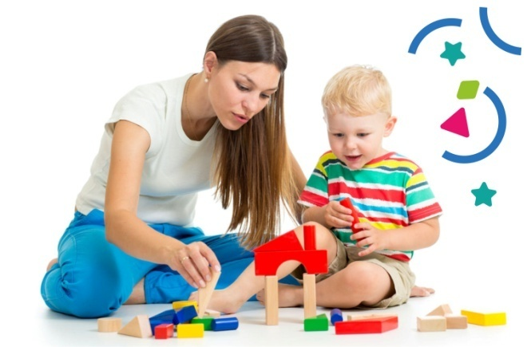
Речь. Второй годом жизни – период интенсивного формирования речи. Дети усваивают названия предметов, действий, обозначения некоторых качеств и состояний. Благодаря этому можно организовать деятельность и поведение малышей, формировать и совершенствовать восприятие, в том числе составляющие основу сенсорного восприятия.
В активном словаре ребёнка начала второго года жизни примерно 8-10 слов, в 2 года – 200-400 слов. Ребенок использует прилагательные, глаголы, местоимения, задает вопросы, знает названия окружающих его предметов. Говорит предложениями из 2-3 слов, декламирует маленькие стишки — потешки. Изображает животных: лает как собачка, мяукает как кошечка и т.д.
Развитие речи на втором году жизни включено в практическую деятельность по освоению предметов. Если связывать действие или предмет со словом-названием, то ребёнок осмысливает эти слова, они становятся обозначением действий. Упрощенные слова заменяются обычными, пусть и несовершенными в фонетическом отношении. После полутора лет ребенок чаще всего воспроизводит контур слова, наполняя его звуками-заменителями, более или менее близкими по звучанию слышимому образцу. Попытки улучшить произношение, повторяя слово за взрослым, в этом возрасте не приносит успеха. Дети учатся выполнять словесные просьбы взрослого в пределах видимой, наглядной ситуации. На втором году жизни ребенок усваивает имена взрослых и детей, с которыми общается повседневно, а так же некоторые родственные отношения.
Быстро нарастает понимание ребёнком обращённой речи, легко устанавливается связь между предметами, действиями и их словесным обозначением. Ребёнок начинает понимать речь взрослого, не подкреплённую ситуацией. Ему доступен смысл целых предложений о событиях и явлениях из его личного опыта. К 2 годам малыш способен понять небольшой рассказ без иллюстраций, что свидетельствует о более прочной связи слов с обозначаемыми ими предметами и действиями. Его деятельность может регулироваться словесно.
К 2 годам на смену облегчённым словам приходят общеупотребительные. Слова претерпевают грамматические трансформации. При общении начинается использование простых фраз сначала из двух, а потом из трёх слов. Речь эмоциональна и интонационно более выразительна. Она становится средством общения, а также выполняет сопроводительную функцию в процессе жизнедеятельности. К концу периода малыш начинает точнее обобщать предметы, группирует по просьбе взрослого однородные объекты; начинает выполнять действия только по слову, без наглядного подкрепления и показа.
Восприятие. Восприятие — фундаментальная психическая функция, она составляет центр сознания ребёнка и обеспечивает ориентацию в окружающем. Восприятие развивается в процессе практических действий, общения, игры.
Особенности восприятия ребенка второго года жизни наблюдаются в том, что он рассматривает и узнаёт предметы и игрушки; различает знакомые предметы и игрушки на однопредметных картинках; трогает руками собственное отражение в зеркале; усваивает назначение и способы употребления окружающих предметов, т.е. осуществляет элементарные предметные действия (ставит кубик на кубик; снимает кольца со стержня пирамидки и надевает; катает машинку); услышав знакомое слово со значением называния ребёнок смотрит в сторону названного близкого человека или предмета; правильно реагирует на просьбы взрослого. К 2 годам ребёнок соотносит игрушку и предметную картинку («Дай такую»). Сличает предметы по цвету, величине, форме. Хорошо слышит звуки окружающей действительности, реагирует на них и различает их.
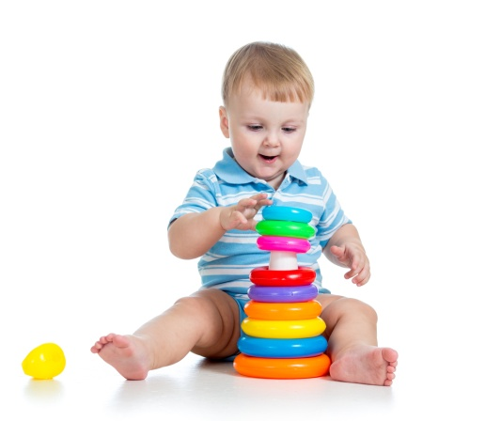
Память. У детей раннего возраста память образная, непроизвольная. В этот период активно идёт процесс развития нервной системы, благодаря чему увеличивается объём и прочность запоминания. Преобладает узнавание, а не запоминание. Ребёнок быстро запоминает стихотворения, сказки, рассказы, сопереживает их героям. Хорошо запоминается только то, что было непосредственно связано с его деятельностью, было интересно и эмоционально окрашено. Быстрому обогащению опыта ребёнка способствует особенность освоения ходьбы. На втором году жизни формируются основы образной памяти, поэтому первые осознанные воспоминания относятся к этому периоду детства.
Внимание. Произвольное внимание ещё не развито, поэтому ребёнку трудно делать то, что не вызывает интерес, он быстро переключается с одной деятельности на другую. Получив возможность самостоятельно перемещаться в пространстве, ребёнок более активно включается в процесс познания окружающего мира. В этот период внимание ребёнка всё ещё слабое, неустойчивое, носит непроизвольный характер. Оно не требует каких-либо усилий, являясь лишь реакцией на всё необычное, яркое или представляющее угрозу. Длительность сосредоточения внимания ребёнка на объекте – 2-3 минуты. Отличительной особенностью внимания ребёнка этого возраста является его ригидность, трудности переключения с одного действия на другое.
Воображение. Главное достижение этого возраста — быстрое развитие воображения, для которого игра является благоприятной почвой. Это выражается в использовании замещающих действий и предметов. К двум годам ребёнок способен преодолеть навязываемый сюжетными игрушками ход игры и переструктурировать ситуацию, придумав собственный сюжет, построенный на одних лишь замещениях.
Эмоционально-личностная сфера. Для детей раннего возраста характерна эмоциональная лабильность — быстрые переходы от одного эмоционального состояния к другому – согласия в капризы, радости в обиду. У ребёнка чётко выявляются индивидуальные черты характера. Эмоции. Реакции ребёнка непосредственны и немедленны. Эмоции отличает переключаемость. Ребёнок охотно вступает в эмоциональный контакт.
К 2 годам происходит осознание своего Я, понимание различий между девочками и мальчиками, отношений «взрослый – ребёнок – родитель». Возникающие таким образом отношения являются необходимой предпосылкой для развития чувства семьи, соотносимого, в свою очередь, с чувством рода и более широко с чувством человеческой общности.

Развитие самосознания. Содержание сознания в значительной мере заполняется в результате сенсорного опыта ребёнка. Разнообразие и полимодальность сенсорных впечатлений, которые получают все анализаторные системы, имеет большое значение для его развития. По мере развития речи накопленные чувственные образы приобретают свои словесные обозначения и смыслы («Из чашки пьют»). Внутренний мир ребёнка начинает наполняться противоречиями: он стремится к самостоятельности и в то же время не может справиться с задачей без помощи взрослого, он любит близких, они для него очень значимы, но он не может не злиться на них из-за ограничения свободы. Для ребёнка становится важным его успешность или неуспешность в делах и играх.
Отношение со взрослыми. Взрослый является своеобразным проводником в мир людей, природы, вещей. Доброе отношение, доверие, чувство защищённости помогают ребёнку войти в мир. Расширяется ориентировка в ближайшем окружении. Знание того, как называются части помещения группы, помогает ребенку выполнять не сложные поручения взрослых. Постепенно он привыкает соблюдать элементарные правила поведения, обозначаемые словами «можно», «нельзя», «нужно». Общение с взрослым носит деловой, объективно-направленный характер. Закрепляется и углубляется деловое сотрудничество с взрослым, потребность общения с ним по самым разным поводам. При этом к двум годам дети постепенно переходят от языка жестов, мимики, выразительных звукосочетаний к выражению просьб, желаний, предложений с помощью слов и коротких фраз. Так речь становится основным средством общения с взрослым, хотя в этом возрасте ребенок охотно говорит только с близкими, хорошо знакомыми ему людьми.
Отношения со сверстниками. На втором году жизни между детьми сохраняется и развивается тип эмоционального взаимообщения. Они самостоятельно играют друг с другом в разученные ранее при помощи взрослого игры. Однако опыт взаимодействия у детей не велик, и основа его еще не сформирована. Имеет место непонимание со стороны предполагаемого партнера. Ребенок может расплакаться и даже ударить жалеющего его. Он активно протестует против вмешательства в свою игру. Малыши любят бегать, прыгать друг перед другом, подражать звукам, заражая один другого весельем. Таким образом, дети примеривают друг к другу свои возможности и умения, опробуют разные способы взаимодействия. Взаимодействие детей в течение дня возникает, как правило, в предметно-игровой деятельности и самообслуживание только формируются, самостоятельность, заинтересованность в их выполнении следует всячески оберегать. Дети приучаются соблюдать «дисциплину расстояния», и они сначала осваивают умение играть и действовать рядом, не мешая друг другу, а затем играть вместе по 2-3 человека, вести себя в группе соответствующим образом: не лесть в тарелку соседа, не мешать в спальне и т.д. В ходе таких эмоционально окрашенных игр дети ощущают своё сходство, равенство возможностей, учатся договариваться на языке действий и сопрягать их с партнёром. Ребёнок, наблюдая за ровесником и подражая его действиям, познаёт себя.
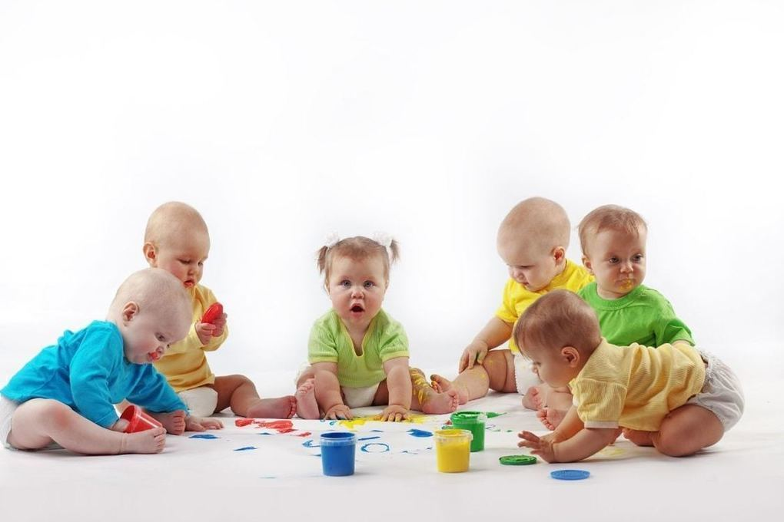
Деятельность. В этот период наиболее интенсивно происходит формирование предметной деятельности. Ребёнок использует предметы по функциональному назначению. Выполняет соотносящиеся действия (с матрёшкой, кубиками-вкладышами), а также процессуальные действия. В 1,5-2 года дети начинают пользоваться предметами-заместителями (палочка-термометр, кубик-мыло и т.п.), к 2 годам – воображаемыми предметами. Ребёнок переходит от элементарной ориентировочной реакции: «Что с этим можно делать?». Объект сосредоточения – как взрослый, так и предметы, их признаки и действия с предметами. В предметной деятельности появляются соотносящие и орудийные действия.
Игровая деятельность. На втором году жизни из отдельных действий складываются элементы деятельности, свойственной дошкольному детству: предметная с характерным для нее сенсорным уклоном, конструктивная и сюжетная игра. Значительные перемены происходят и в действиях с сюжетными игрушками. Дети начинают переносить разученное действие с одной игрушкой (кукла) на другие (мишки, зайки); они активно ищут предмет, необходимый для завершения действия (одеяло, чтобы уложить куклу спать, мисочку, чтобы накормить мишку). Воспроизводя подряд 2–3 действия, они сначала не ориентируются на то, как это бывает в жизни: спящую куклу, например, вдруг начинают катать на машинке. К концу второго года жизни в игровых действиях детей уже отражается привычная им жизненная последовательность: погуляв с куклой, кормят ее и укладывают спать. Бытовые действия с сюжетными игрушками дети воспроизводят на протяжении всего периода дошкольного детства. Для ребёнка привлекательны действия взрослых, у него появляется стремление жить общей жизнью с ними. Он хочет делать то же и так же, как они. Тенденция подражать взрослому лежит в основе появления процессуальной игры, в ходе которой ребёнок в условном плане, «понарошку» может действовать как взрослый. Ребёнок отражает в игре то, что он видит вокруг себя, то, что с ним происходит. Становление процессуальной игры — одна из главных линий развития детей раннего возраста.
Развитие координации движений. Одним из главных приобретений второго года жизни можно считать совершенствование основных движений, особенно ходьбы. Подвижность ребенка порой даже мешает ему сосредоточиться на спокойных занятиях. Может сам залезть на стул, подняться по лестнице. Легко перешагивает препятствие, хорошо бегает, прыгает на двух ногах, короткое время стоит на одной ноге. Изображает животных: скачет как лошадка, ползет как черепаха и т.д. Бросает мяч руками из-за головы, старается поймать мяч.
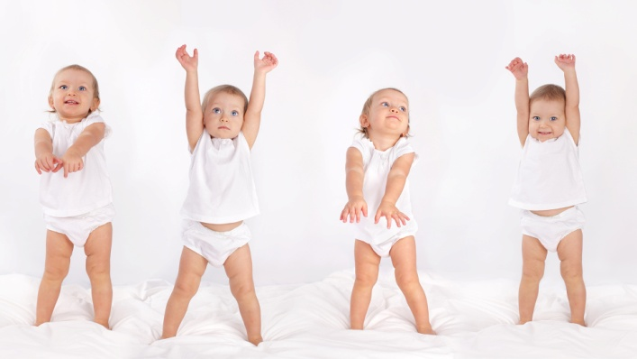
Бытовые навыки. Сам снимает шапку, носки, перчатки, трусы, расстегивает молнию. Пытается снимать штаны, куртку, колготки. Самостоятельно пьет из чашки, ест ложкой, умеет дуть на горячее, умывается, вытирает руки, пытается чистить зубы, подражая взрослым.
Таким образом, в период от 1,5 до 2 лет, с одной стороны, возрастает самостоятельность ребенка во всех сферах жизни, с другой — он осваивает правила поведения в группе (играть рядом, не мешая другим, помогать, если это понятно и несложно). Все это является основой для развития в будущем совместной игровой деятельности.
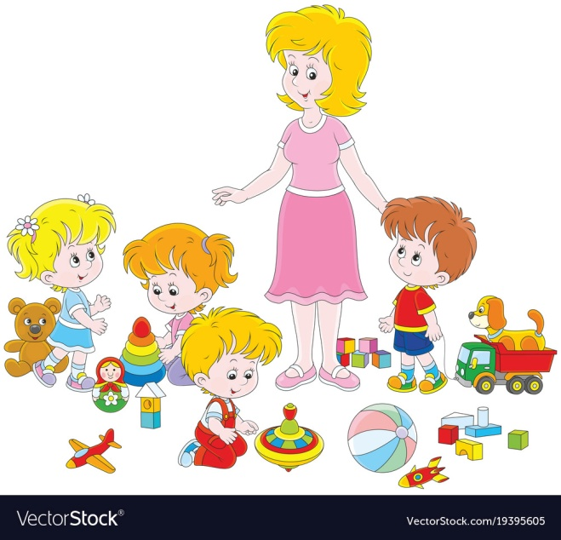

__________________________________________________________________________
* Содержание раздела опирается на научные и научно-методические исследования: 1) Абрамова Г.С. Возрастная психология. — Екатеринбург: Деловая книга, 1999; 2) Березина Н.О., Бурлакова И.А., Герасимова Е.Н. и др. / под научным руководством А.Г. Асмолова. Успех. Примерная основная общеобразовательная программа дошкольного образования. – М., 2010; 3) Возрастная и педагогическая психология / под ред. А.В. Петровского. — М., 1982; 4) Дарвиш О.Б. Возрастная психология. – М., 2003; 5) Кулагина И.Ю., Колюцкий В.Н. Возрастная психология: полный жизненный цикл развития человека. — М., 2003; 6) Обухова Л.Ф. Возрастная психология: учебник для студентов психологических факультетов университетов, педагогических вузов и колледжей. – М., 2005; Смирнова Е.О. Психология ребёнка от рождения до семи лет. – М., 1997; 7) Урунтаева Г.А. Дошкольная психология: учеб. пособие для студ. сред. пед. учеб. заведений. – М., 2001.

